1.1. 项目背景 目前旅游行业网站普遍以旅行社为导向，指定旅游线路单一，缺乏灵活性，高质量的，以需求为导向的，能够基于参数进行智能排列选择旅行线路的网站应用的需求越来越明显。
2.1. 项目总体目标
项目的总体目标是提供一个高效的，可交互性的旅游网站平台，对于整体设计要求能够具有可扩展性，要求项目上线初期就能够达到较高的并发数。同时要求具有统一的界面风格，友好的用户体验。

资源类型有古遗址、古建筑、古墓葬、古剧种等。
谯城区的花戏楼、地下运兵道、华祖庵、曹氏宗族墓群、道德中宫、汤王陵、薛阁塔,
蒙城县的尉迟寺遗址、万佛塔、文庙、庄子祠,
涡阳县的太清宫、范蠡墓、张乐行故居及捻军起义旧址,
利辛县的伍奢冢、纪家塔等,遍布于亳州的各个县区;
老城区的古街巷明清风貌、钱庄、会馆依然存在。
图1 亳州景观分布略图

(1)水域风光类。如涡河景观带、茨淮新河白鹭洲、西淝河蝴蝶泉等。
(2)生物景观类。如白芍、牡丹、桐花、古银杏树等。
(3)古迹和建筑类。如尉迟寺遗址、花戏楼、地下运兵道、道德中宫、曹操宗族墓群、如南京巷钱庄、辉山烈士陵园、华祖庵、江宁会馆、文庙、万佛塔、纪家塔、白衣律院等。
(4)消闲求知健身类。如曹氏公园、二夹弦剧团、剪纸学会、五禽戏协会和一年一度的国际(亳州)中医药博览会等。
(5)购物类。如中药材大市场等著名店铺,薛阁古庙会、城隍高跷鬼会等特色庙会,亳花粉、亳菊、铜关粉皮、五洲牛肉等著名特产。

等级旅游资源名称数量
特品级旅游资源尉迟寺遗址、曹操地下运兵道2
优良级旅游资源花戏楼、南京巷钱庄、北关老街、�文庙、道德中宫、万佛塔等25
普通级旅游资源白衣律院、木兰祠、魏武故里、�清真寺、曹操像、八角台等20

亳州市种植芍药历史悠久，芍药当地人称“亳芍”，又名白芍，根部可做药用，具有明显的镇痛、镇静、解痉作用。药用价值较高。“亳芍”和浙江的“杭芍”、四川的“川芍”并列为国内三大芍药名种，远销国内外。每年给当地药农带来经济收入近7亿元。清朝诗人刘开曾诗赞当时亳州种植“亳芍”的情景：“小黄城外芍药花，十里五里生朝霞。花前花后皆人家，家家种花如桑麻。”
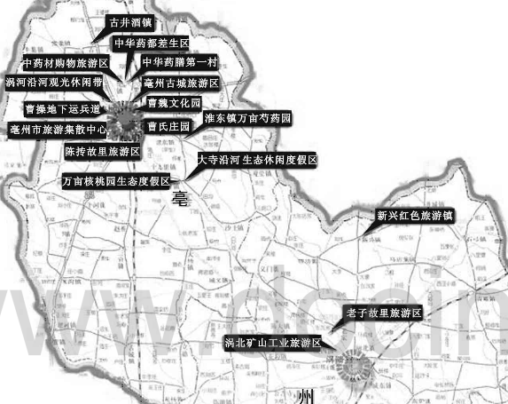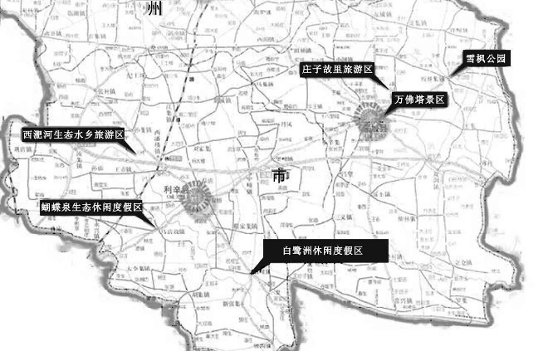

形象定位：天下道源·中华药都
亳州市旅游发展总体规划初稿(以下简称“总规”初稿)认为，该市旅游资源虽多，但旅游产品基本不成体系，没有核心的品牌产品。虽然“中华药都”在市场颇具知名度，但并没有形成相关的旅游产品。
规划初稿提出，整合亳州旅游资源，通过创造性再开发，将亳州打造成由“一心一都”托举，集文化观光休闲、生态观光度假、药膳养生度假、商务会议于一体的综合性旅游目的地。所谓“一心一都”，即“天下道文化中心”和“世界中医药养生之都”。
在上述总体定位下，亳州旅游发展的总体目标应运而生：将亳州打造成新皖北旅游板块中心旅游城市、具有国际影响力的道家文化旅游城市、世界知名的中医药康体养生旅游目的地。
同时，在形象定位上，“总规”初稿提出将“天下道源·中华药都”作为该市旅游国内宣传的主打口号。
空间战略布局：一核一轴三区
根据对该市及周边区域的旅游资源与产品分布、交通及区位等条件的分析，“总规”初稿提出要对亳州市旅游业从空间上进行全面整合，以形成“一核一轴三区”的空间战略布局。
谯城区城市旅游核
谯城区是该市的政治、经济、文化中心，包括花戏楼、地下运兵道、北关古街、曹氏宗族庙、华祖庵、中药材交易市场等在内的旅游资源分布集中，是全市旅游资源等级和数量最多的区域。谯城区将集中包装亳州古城旅游区和亳州市旅游集散中心，使亳州古城旅游区成为亳州旅游近期发展的核心，成为亳州旅游整体发展的突破口。
涡河生态文化旅游轴
涡河是该市最主要的水系，自然生态相对较好，沿线旅游资源数量多，可以结合涡河治理，主打生态牌，大力发展生态经济，努力恢复涡河昔日风貌，打造形成集道教文化、古商埠风貌、水上游乐、生态观光于一体，形成以亳城为龙头，以涡阳县城、蒙城县城和一批沿涡河乡镇为依托的文化旅游轴。
打造三大旅游区
以谯城区为主的中华药都养生休闲旅游区；以涡阳县和蒙城县为主的天下道源文化休闲旅游区；以利辛县为主的生态水乡休闲度假旅游区。
旅游产品:七大核心品牌
围绕着旅游产品开发，“总规”初稿提出了打造“七大核心品牌旅游产品”的设想。
■道源亳州
依托老子、庄子、陈抟、庄子祠、天静宫、道德中宫等旅游资源，推出道家文化观光体验旅游产品。对庄子故里旅游区进行提升改造，转型开发；完善老子故里旅游区功能，强化道家文化主题。
■养生亳州
依托华佗、中药材交易市场、中医药文化等旅游资源，推出中医药养生文化旅游产品。对中药材购物旅游区进行环境改造，完善旅游购物功能；选址新建中华药都养生园，突出中药养生；改造提升华佗文化旅游区，修建华佗文化广场。
■醉美亳州
依托古井酒厂、十里酒乡、高炉酒厂等旅游资源，推出酒文化观光体验游。加强古井镇的建筑、街道改造，打造一个古香古色以明清建筑风格为主的休闲街区。
■古韵亳州
依托亳州古城、北关古街、花戏楼、南京巷钱庄等旅游资源，推出古城文化观光休闲旅游产品。整改古街建筑风貌、街区环境风貌；以再现的手法恢复部分亳州的专业街巷市场，并打造“前店后坊”的模式，形成中国知名的特色商品小市场；充分利用起各种会馆等重点建筑；打造亳州精品夜旅游产品。
■帝都亳州
依托曹操、曹魏文化、三国文化、帝都文化等资源，推出曹魏三国文化观光体验旅游产品。在曹氏公园的基础上打造曹魏文化园，包括环境改造、丰富项目内容、增强文化氛围；选址新建曹氏庄园，以曹操三国文化为主题，打造融观光、体验、餐饮、住宿为一体的休闲度假区。
■绿色亳州
依托涡河、西淝河、白鹭洲、蝴蝶泉、万亩核桃园、生态乡村风貌等旅游资源，推出生态休闲度假旅游产品。通过政府引导，个性化开发利辛生态乡村，使其成为利辛生态休闲旅游的重要组成部分；围绕西淝河沿线以及茨淮新河的滨水生态旅游资源，发展生态度假旅游、乡村休闲旅游与一体的旅游产品体系。
■红色亳州
依托新四军四师纪念馆、“六.一”战斗纪念塔、新兴镇烈士陵园、辉山烈士陵园、雪枫公园等资源，推出红色圣迹观光体验旅游产品。对新兴红色旅游镇进行环境改造，内容提升，完善功能；扩大雪枫公园规模，将时尚创新的磨练意志的野战运动引入公园，丰富体验内容。

